IT行业薪酬变化数据分析对从业者和人才培养的启示

**萨其瑞1**1

1大连理工大学软件学院 辽宁省 大连市 116000

([sqrdyf623518@mail.dlut.edu.cn](mailto:sqrdyf623518@mail.dlut.edu.cn))

**摘 要** 随着社会的不断发展进步，我国市场环境竞争变得更为激烈，IT行业只有顺应时代发展潮流，随着社会的变革而变化，才能不断完善和优化，在未来的发展中取得一席之地。信息化、现代化、智能化的现象越来越普遍。IT技术的应用非常广泛，人们的日常生活、工作、学习等都离不开计算机，其已经成为人们生活的必需品。IT行业的薪酬整体高于其他行业，但仍存在大量的发展空间和上升空间。从薪酬角度对IT行业进行研究，从总体与局部的角度探究IT行业薪酬，有助于提高对IT行业薪酬的认知程度。结论表明，2005年至今IT行业劳动者报酬逐年增长。IT行业劳动者报酬与地区因素相关，经济发展水平高的地区劳动者报酬相对较高。劳动者报酬与从业人员学历呈正相关。IT行业从业人员以大学本科为主。

**关键词：** IT行业；劳动者薪酬；劳动者学历；薪酬发展趋势；人才培养；

引言

近年来，随着市场经济的快速发展，IT 行业在国民经济快速发展的过程中起到了积极的作用，IT行业在其中扮演了重要角色，它们的薪酬情况备受人们的关注。随着市场竞争的日趋激烈，对IT 行业中的薪酬变化研究意义重大。对近年来IT行业劳动者报酬、分地区劳动者报酬、劳动者学历分布情况的数据分析，可以总结IT行业近年来关于薪酬的变化，了解IT行业的发展趋势和以及对IT领域从业人员的要求有新的理解。

结果

2005年至今IT行业劳动者报酬逐年增长。IT行业劳动者报酬与地区因素相关，经济发展水平高的地区劳动者报酬相对较高。劳动者报酬与从业人员学历呈正相关。IT行业从业人员以大学本科为主。

总体劳动者报酬与分类劳动者报酬

* 1. 总体劳动者报酬

在统计了2006年到2018年内资企业和三资企业的各个省、自治区、直辖市的IT行业劳动者总体报酬（见图1）之后，显然可见，IT行业劳动者报酬呈逐年升高的趋势。除去通货膨胀的因素，IT行业的劳动者报酬仍在节节攀升。从经济学供需关系的角度来看，IT行业薪酬的迅猛增长意味着IT领域需要越来越多的IT人才。IT产业经过十几年的发展，现如今已经进入了全产业IT化的时代，各行各业都在互联网化、信息化。

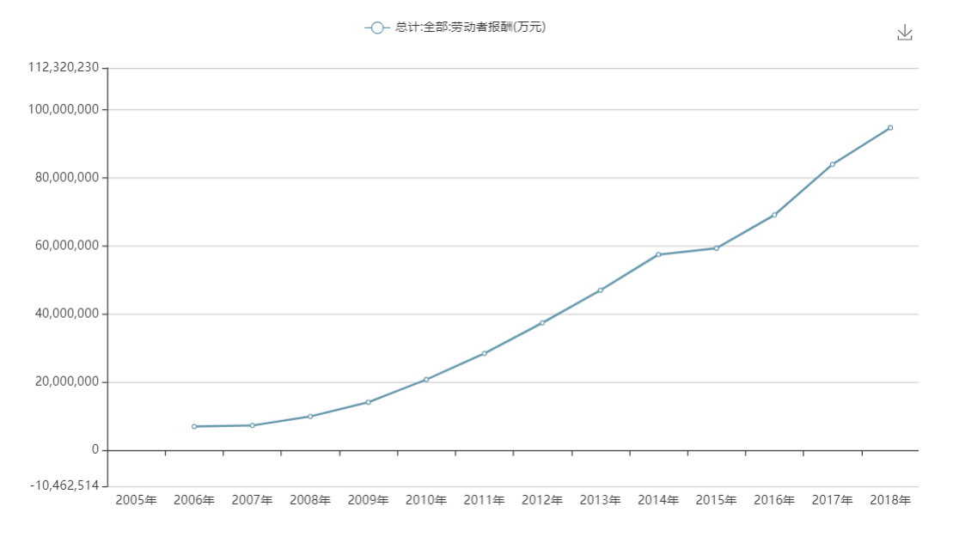

图1 2006年－2018年IT行业劳动者总体报酬

* 1. 分地区劳动者报酬对比

在统计了2006年到2018年（除2016年）内资企业和三资企业分地区的IT行业劳动者总体报酬（见图2）之后，不难发现，IT行业劳动者的薪酬情况与地区发展程度呈正相关。也就是说，地区经济发展程度越高，相应的IT行业劳动者所获薪酬就越高。高薪地区主要集中在北京、江浙沪一带。纵向来看，经济发达的地区薪酬增速也较为明显。尤其是2011年之后，薪酬上涨幅度大为增加。分析其背后的原因，首先，经济发达地区互联网发展程度高、企业数量多，对人才的需求量大，需要通过支付更高的薪酬招揽人才；其次，这些地区生活消费水平高，生活成本大；最后，这些地区城市所分担的功能更加齐全，对人才的吸引程度大。

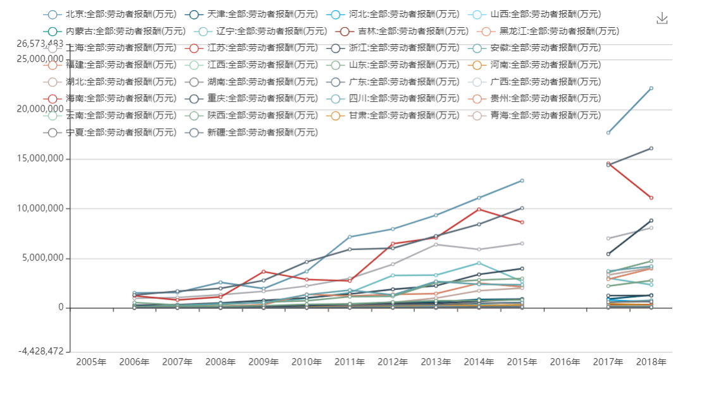

图2 2006年－2018年（除2016年）IT行业分地区劳动者报酬

* 1. 北京地区劳动者学历

以北京地区为例，我们分析学历和劳动者数量之间的关系（见图3）。IT行业的从业者中，大学本科学历占主体，人数第二多的是大专及以下学历，而硕士以及以上学历的从业者相对来说较为稀缺。

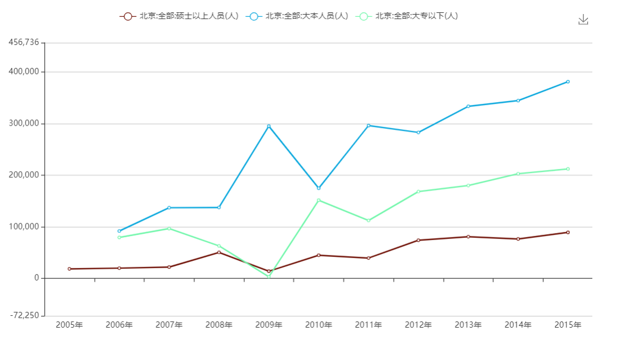

图3 2006年－2015年北京地区IT行业劳动者学历及人数

IT行业薪酬发展趋势和对从业者以及人才培养的启示

* 1. IT行业薪酬发展趋势

在未来的社会经济发展过程中，人们的生活会越来越离不开计算机科学技术，它将会被运用于各种不同的领域，逐渐趋向于大众化和多领域化。计算机科学和技术为人们的生活和学习带来了极大的便利，拓宽了我们了解外界信息的渠道和途径。在未来的发展过程中，计算机科学与技术将会成为我国社会经济发展的主流，在满足人类个性化需求的同时，促进社会的经济发展。在未来，计算机科学与技术将会朝向更深、更广、更宽的方向发展，能够满足人们多样的个性化需求，变成一种人们生活的必需品。计算机科学与技术打破了时间和空间的限制，让人们可以随时随地的交流沟通，拓宽了人与人之间的交流方式。[1]所以，IT行业的持续发展必将会继续抬高总体IT行业从业劳动者的薪酬。

* 1. 对IT行业从业者的启示

IT行业热度的持续增长，吸引了一大批从业者，其中不乏其他专业转行而来的人。作为还没有入门的从业者来说，不能因为追求较高的劳动报酬而盲目入行。要先提高自己的专业技能，对IT行业进行充分了解，正视理想与现实的差距，全面评估后作出慎重的选择。而对于科班出身的从业者来说，在校期间要扎实做好基本功，更要拓宽视野，不能拘泥于课本，应该不断学习新的知识。

* 1. 对人才培养的启示

高校应该明确人才培养的要求，可以从以下几个方面入手。第一，培养知识复合型与应用型人才。第二，培养能力与实践性人才。第三，注重学生素质提升与扩展。高校还应优化课程设置。首先，应该结合大数据时代打造出突出应用性的理论类课程。其次，应结合最新的社会需求建立模块化分阶段的实践教学课程。最后，还应丰富学生素质拓展课程。高校可以深化学校与企业合作进程。高校在运行人才培养模式时，需要高度重视与企业的合作。在此过程中，高校可将发展前景好、规模较大企业作为合作伙伴，积极探索校企合作培养学生途径。高校应在加强教师队伍建设方面多做努力。教师作为培养应用型人才不可或缺的元素，在培养应用型人才时发挥重要作用。第一，教师应积极借鉴发达国家经验与教训，通过丰富课堂内容、营造轻松学习氛围等方式激发学生学习主动性。第二，及时关注市场变化情况，把握企业用人动向。第三，积极参与教学活动，提升自身价值。[2]

**结论**

新的时代对我们提出了新的考验。透过现象看本质，在IT行业高薪的背后，暗示了人们的努力方向。学生、从业者、高校应该联合起来，共同努力，为IT行业不断注入新鲜血液。形成人才增加薪酬、薪酬吸引人才的良好正反馈。

**参考文献**

1. 陈汝龙.探讨计算机科学与技术的跨越式发展[J].电脑知识与技术，2021,17(02):186-187.
2. 王建芳.大数据时代计算机科学与技术专业应用型人才培养研究[J].齐齐哈尔大学学报（哲学社会科学版）,2021(03):185-188.